Интернет-кафе не утратили своей популярности. Несмотря на то что интернет есть дома у каждого, многие подобные заведения забиты клиентами. Почему этот бизнес не потерял актуальность в эпоху общедоступности интернета и как на этом заработать? Бизнес-план интернет кафе поможет предпринимателю разобраться в этом вопросе и организовать свое дело.
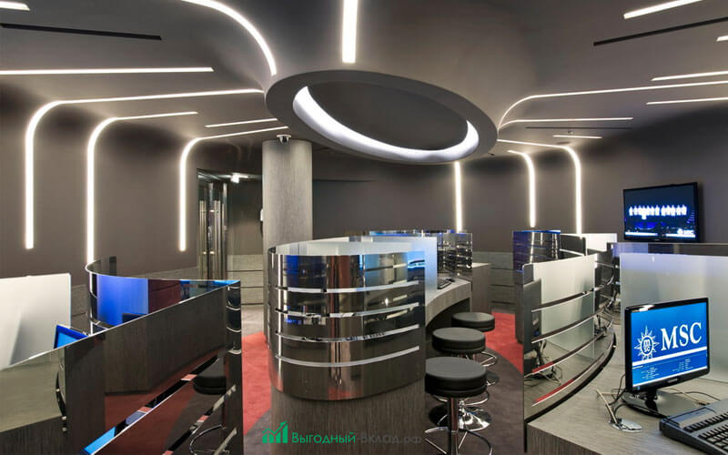

Описание заведения
Интернет-кафе – это общественное заведение, которое предоставляет посетителям доступ в интернет.
СПРАВКА: первые интернет-кафе в России появились вначале 2000-х – на заре развития интернета. Прототипом для организации таких заведений послужили обычные кофейни. В них люди собирались для общения, деловых встреч и обмена информацией. Появление Всемирной сети все изменило – часть этих заведений трансформировалась в интернет-кафе.

Цели
Главная задача такого заведения – предоставление посетителям доступа в интернет. Все это сопровождается организацией комфортного отдыха клиентов. Для этого в заведении должно быть все необходимое – удобная мебель, современные ПК, чай, кофе и другие напитки.

Список предоставляемых услуг
Такие заведения предоставляют следующие услуги:
- доступ в интернет;
- компьютерные игры;
- использование программ;
- распечатка текста;
- сканер;
- перепечатка текста;
- монтаж видео;
- чай, кофе, фаст-фуд.
Этот список неполон. У каждого интернет-кафе своя специфика, как и комплекс предоставляемых услуг. Его можно как увеличить, так и сократить.

Целевая аудитория
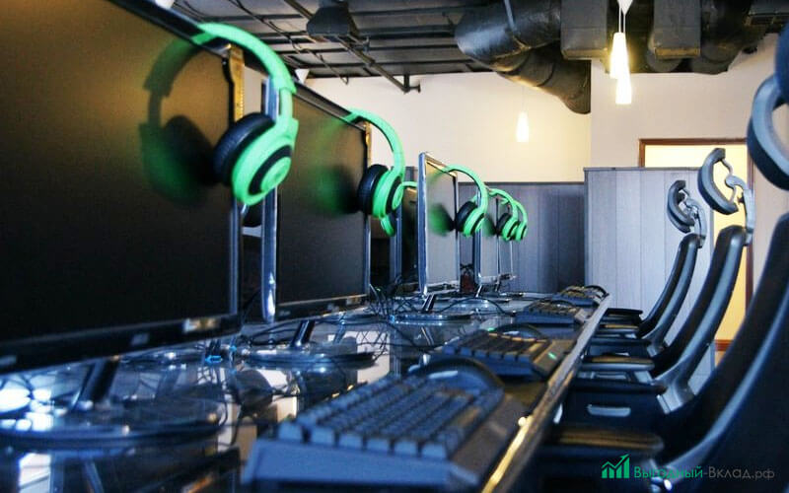
Основная часть посетителей – школьники и студенты. Школьники приходят поиграть, студенты – сделать реферат, исправить его, распечатать, либо отсканировать.
Отдельная категория – люди за 40 и пенсионеры. Если раньше в интернет-кафе приходили только поиграть или пообщаться в сети, то сегодня среди посетителей немало пенсионеров, которые либо освоили компьютер, либо только осваивают его.
Количество посетителей всегда стабильно. Небольшой прирост наблюдается из-за повышения компьютерной грамотности населения.

Анализ рынка и конкурентов
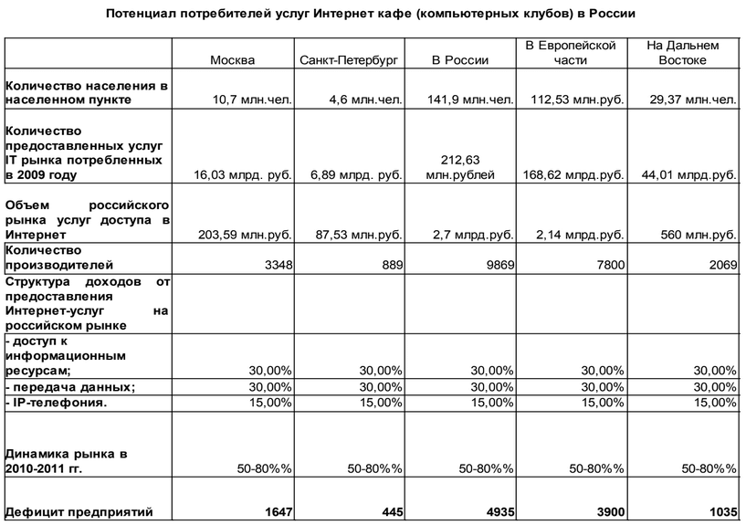актуальные данные предоставляются после заказа БП
Спрос на услуги интернет-кафе остается стабильным, наблюдается небольшой рост. Но в крупных городах эта ниша занята полностью.
Отдельного анализа требует этот бизнес в небольших городах, районных центрах. К примеру, в некоторых городках интернет-кафе нет и вовсе, в то время как спрос на рынке присутствует.
Анализ рынка включат:
- изучение спроса и предложения;
- изучения конкурентов;
- прогнозирование развития этого сегмента рынка.
Конкуренция в провинциях либо небольшая, либо она полностью отсутствует. Небольшой город – лучшее место для реализации этого бизнес-плана.

Оценка рисков
Входить в этот бизнес рискованно, особенно в крупном городе. Это объясняется тем, что большинство таких кафе – это старожилы на рынке. Почти все они были открыты в начале-середине 2000-х и с тех пор продолжают работать.
Возможные риски:
- Долгая окупаемость. Этот бизнес требует немалых вложений. Рассчитать отдачу непросто.
- Не будет посетителей. Люди консервативны, они привыкли ходить в старые кафе. Переманить их будет непросто.
- Кафе не окупит себя.

Организационные вопросы
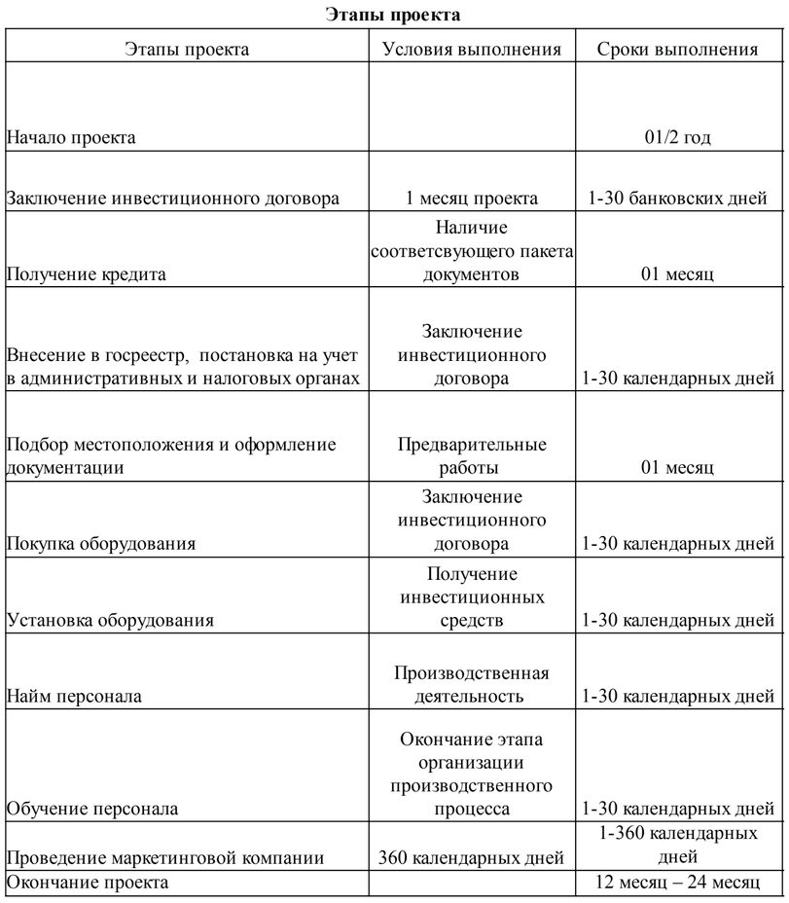

Регистрация предпринимательской деятельности, документы
Первым делом бизнес нужно зарегистрировать.
Вариант регистрации:
- юридическое лицо;
- индивидуальный предприниматель.
Как зарегистрировать ИП:
- Выбор способа регистрации – по месту жительства или онлайн.
- Выбор кода ОКВЭД. Код сообщает органам власти о том, какой бизнес регистрируется. Можно выбирать сразу несколько кодов.
- Заявление по форме Р21001.
ВАЖНО: с 29 апреля 2018 года обязательно нужно указывать адрес электронной почты – на него придут документы о регистрации ИП. По почте их отправлять не будут.
- Оплата госпошлины. Сумма пошлины – 800 рублей.
- Регистрация в налоговой службе. Она включает выбор системы налогообложения. Предпринимателям-новичкам рекомендуется использовать упрощенную схему.
Список документов:
- Заявление по форме Р21001.
- Копия паспорта.
- Квитанция об уплате государственной пошлины.
- Заявление в налоговую о переходе на УСН.
После того, как все документы на руках, они подаются в регистрирующий орган и налоговую инспекцию.

Поиск подходящего помещения
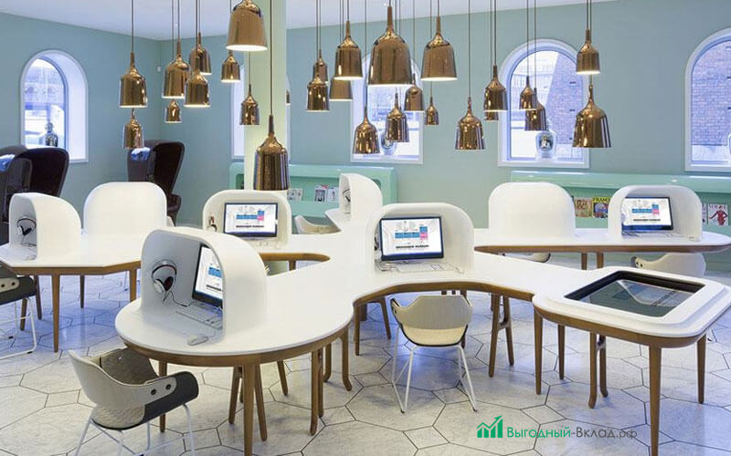
Необходимая площадь – 100 кв. м. В помещении должна быть исправной система вентиляции, оно должно соответствовать всем правилам противопожарной безопасности.
Важно и место будущего заведения. Оно должно быть заметным потенциальному посетителю.
Лучшие места:
- центральные районы города;
- возле ВУЗов и школ;
- возле крупных бизнес-центров.

Оборудование зала
Чтобы оборудовать зал понадобится от 15 до 30 мощных компьютеров. Покупать слабенькие ПК нет смысла. Школьники приходят в интернет-кафе поиграть в мощные игры, которые не тянут их домашние компьютеры. Поэтому оборудование должно соответствовать спросу клиентов. Если этого не будет, посетители отдадут предпочтение конкуренту.
Мебель нужно выбирать комфортную – чтобы у клиента было желание прийти снова.
Дополнительно понадобится кофемашина и холодильник – для напитков.

Подбор персонала
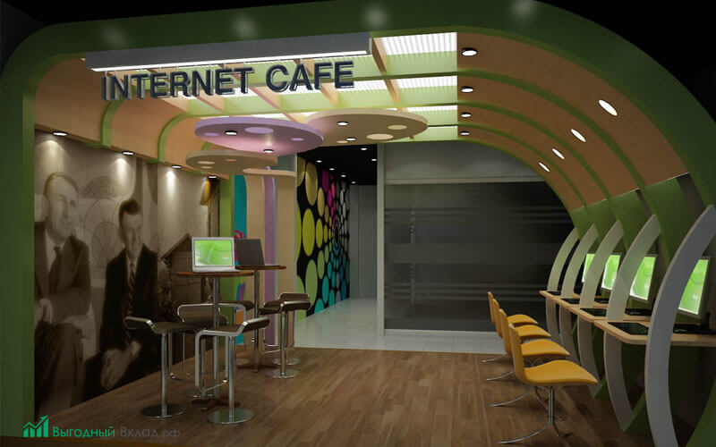
Для организации бизнеса понадобится штат сотрудников:
- администраторы;
- ИТ-специалисты;
- обслуживающий персонал – бармены или официанты;
- охранник.
Обычно все эти функции берут на себя один или несколько человек. Необязательно нанимать отдельно администраторов, айтишников и охранников. В классическом интернет-клубе работает один администратор – он же бармен, официант и охранник. Это позволяет экономить на сотрудниках.

Выбор провайдера
В большом городе найти провайдера несложно. Высокая конкуренция на рынке дает потребителю право выбора.
В небольшом городе выбор невелик. Обычно на рынке интернет-коммуникаций присутствует несколько мелких провайдеров. Предприниматель вынужден выбирать между ними.
Для интернет-клуба важны:
- стабильность – связь не должна пропадать или обрываться;
- высокая скорость интернет-соединения;
- приемлемые цены;
- лояльная техническая поддержка.

Рекламная кампания
Чтобы привлечь посетителей, понадобится мощная рекламная кампания. Без маркетинговой составляющей открывать интернет-кафе нет смысла – о нем никто не узнает.
Варианты продвижения:
- Реклама в местных СМИ. Новости читают представители разных возрастных категорий, такая реклама приведет клиентов.
- Наружная реклама. Лучше всего размещать ее поблизости от конкурентов, возле школ и университетов.
- СММ. Социальные сети – мощный инструмент для продвижения. Например, ВКонтакте можно настроить таргетинг на разные сегменты ЦА и показывать им рекламу.
- Реклама в общественном транспорте. Ее увидит большая часть горожан.
Рекламные приемы, которые позволят завоевать лояльность клиентов и удержать их:
- Конкурсы. Победитель получает бесплатный вход или абонемент на месяц.
- Бонусная программа. У постоянных посетителей есть карточки, на которых накапливаются бонусы. К примеру, 10 бонусов – час бесплатного пользования ПК.
- Проведение турниров. Некоторые интернет-клубы проводят регулярные турниры по компьютерным играм. Победителям – призы и абонементы на бесплатное посещение.
Чтобы получить максимальную отдачу от рекламы, необходимо задействовать как можно больше источников трафика.

Финансовый план

Капиталовложения на старте
Начальные вложения:
- покупка компьютеров и комплектующих – от 3 млн. рублей;
- покупка мебели – от 150 тыс. рублей;
- оформление документов – 5 тыс. рублей;
- уплата госпошлины – 800 рублей;
- рекламная кампания – 70 тыс. рублей.

Текущие статьи расходов
Ежемесячно придется тратить на:
- аренду – от 30 тыс. рублей;
- коммунальные услуги – 20 тыс. рублей;
- зарплаты сотрудников – 150 тыс. рублей;
- налоги.

Доходы интернет кафе
Доходность готового бизнеса зависит от ряда факторов:
- количества посетителей;
- ценовой политики;
- успеха рекламной кампании;
- предоставления других услуг – печать, скан, ксерокс.

Расчёт прибыли заведения
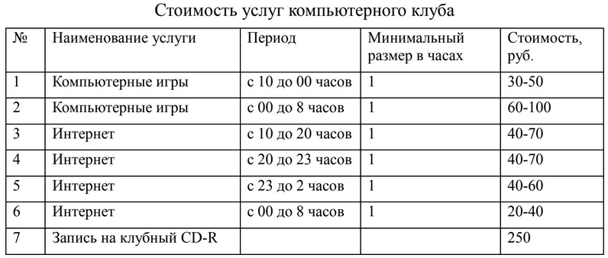
Средняя стоимость 1 часа пользования компьютером – 50 рублей.
Средний суточный доход – 20 тыс. рублей. Дополнительная прибыль – продажа еды, напитков, оказание услуг печати.
Месячный заработок – 500 тыс. рублей.

Рентабельность и срок окупаемости
Каждый месяц интернет-клуб приносит 500 тыс. рублей. От этой суммы вычитается оплата аренды, коммуналки, интернета, заработная плата сотрудников и налоги.
Чистая прибыль – 250 тыс. рублей. При условии стабильного спроса на услуги интернет-кафе, этот бизнес можно считать рентабельным.
Средняя окупаемость – 2-3 года. Только после этого заведение начнет приносить чистую прибыль.
Несмотря на распространенное убеждение интернет-кафе – по-прежнему рентабельный бизнес. Один из его минусов – долгая окупаемость. Поэтому предприниматель должен рассчитать все возможные риски подготовиться к тому, что его бизнес окупит себя только спустя 2-3 года, и это при условии стабильного спроса среди клиентов.

